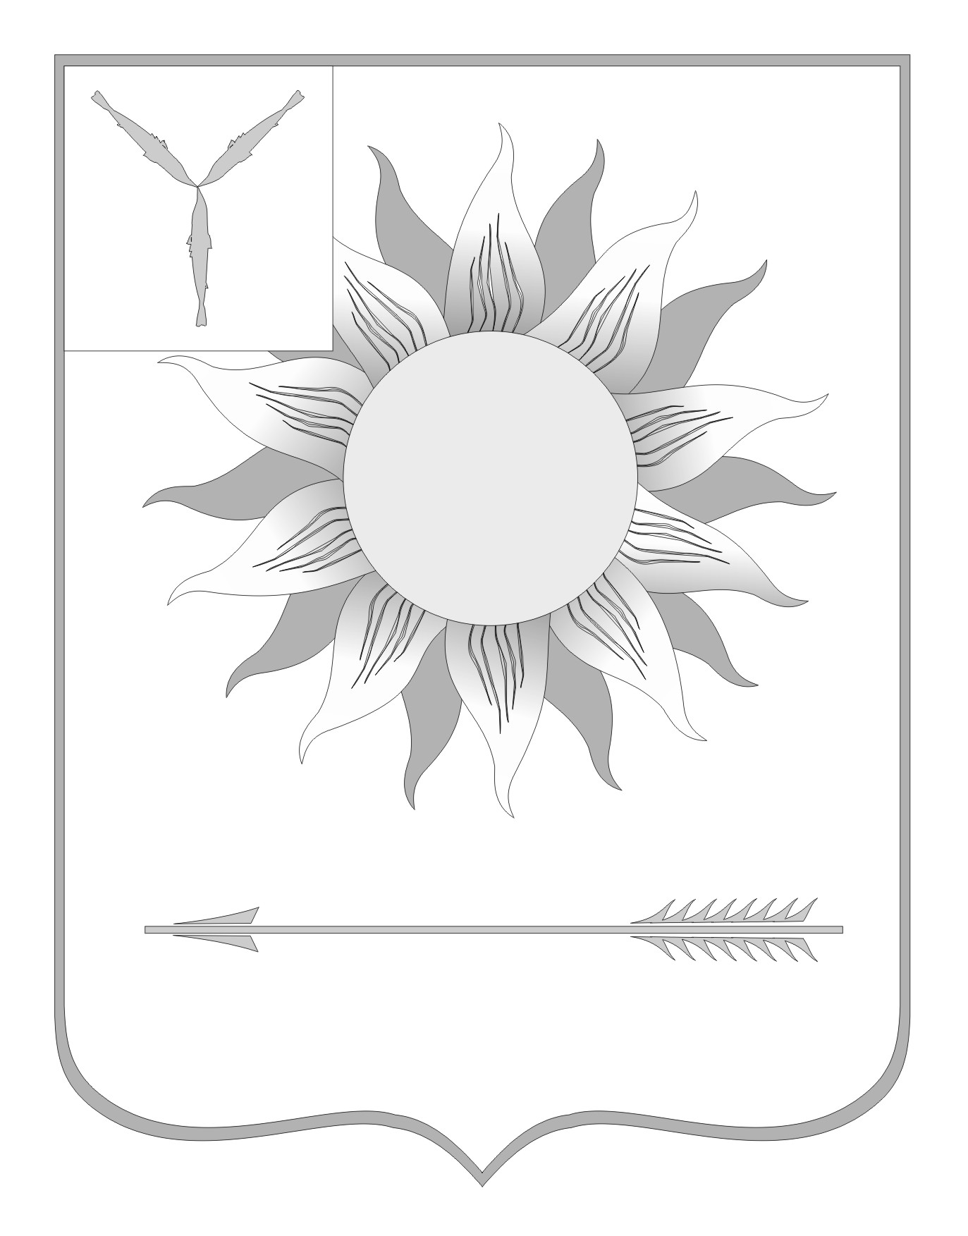
МУНИЦИПАЛЬНОЕ СОБРАНИЕ
ГОРОДСКОГО ОКРУГА ЗАТО СВЕТЛЫЙ
САРАТОВСКОЙ ОБЛАСТИ
Р Е Ш Е Н И Е
От | 26.01.12 | № | 3

ЗАТО Светлый

Об утверждении структуры
администрации городского округа
ЗАТО Светлый и структуры
городского округа ЗАТО Светлый
В соответствии с Федеральным законом от 06 октября 2003 года №131 - ФЗ «Об общих принципах организации местного самоуправления в Российской Федерации», ст.57, 61 Устава муниципального образования Городской округ ЗАТО Светлый Саратовской области Муниципальное собрание городского округа ЗАТО Светлый приняло
РЕШЕНИЕ:
1. Утвердить структуру администрации городского округа ЗАТО Светлый согласно приложению № 1.
2. Утвердить структуру городского округа ЗАТО Светлый согласно приложению № 2.
3. Считать утратившим силу решение Муниципального собрания городского округа ЗАТО Светлый от 06 марта 2008 года №20 «Об утверждении структуры администрации городского округа ЗАТО Светлый и структуры городского округа ЗАТО Светлый» с последующими изменениями и дополнениями.
4. Решение вступает в силу со дня его официального опубликования.
5. Решение опубликовать в муниципальной газете «Светлые вести».
Глава городского округа
ЗАТО Светлый С.В. Колесников

